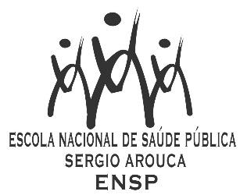

D E C L A R A Ç Ã O

Declaro, para os devidos fins, que Adriano Maia dos Santos (UFBA) e José Patrício Bispo Junior (UFBA) participaram como membros efetivos, Gabriel Eduardo Schütz (ENSP/FIOCRUZ) como orientador, Argemiro Ribeiro de Souza Filho (FAINOR) e Regina Maria de Carvalho Erthal (ENSP/FIOCRUZ) como suplentes, da Comissão Examinadora de defesa pública da dissertação de Mestrado Profissional em Saúde Pública intitulada "DIREITO AO ACESSO À ESTRATÉGIA DE SAÚDE DA FAMÍLIA DE VITÓRIA DA CONQUISTA SOB A ÓPTICA DOS USUÁRIOS COM HIPERTENSÃO ARTERIAL", de Rosângela França Oliveira, realizada na Faculdade Independente do Nordeste, em 14 de abril de 2016.
Rio de Janeiro, 14 de abril de 2016.

Maria Cecilia Gomes Barreira
Chefe do Serviço de Gestão Acadêmica da ENSP
Analista de Gestão em Saúde
Matrícula SIAPE 0463017

/rn

